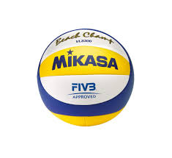
ODBOJKA- Razširjeni program

Pozdravljeni moji odbojkarji in odbojkarice.
V tem tednu se bomo posvetili vajam za moč našega telesa. Naše ure so navadno dinamične, vihrave s polno glasnega smeha. Danes pa bi želela, da se za spremembo malo umirimo. Pošiljam vam vodeno PILATES vadbo.
Seveda povabite k vadbi tudi svoje družinske člane.

https://www.youtube.com/watch?v=LcIkDhP4XcY
Učiteljica Tina

